Наряду с проблемой создания высокоэффективных приводных устройств и изыскания соответствующих источников питания, удовлетворяющих современным требованиям по габаритам и энергоемкости, весьма важной является и проблема управления такими протезами. Управление протезами может осуществляться посредством электрических контактов (пли бесконтактных электронных устройств). В этих случаях инвалид осуществляет только управление, а силовые функции выполняют приводные устройства за счет внешнего источника энергии.

С физиологической точки зрения целесообразнее использовать управление, наиболее близкое к естественному. Наиболее физиологичным является биоэлектрическое управление, при котором управляющим сигналом служат электрические потенциалы, возникающие при сокращении мышц. Всякое сокращение (напряжение) скелетных мышц сопровождается появлением в них электрической активности. Интенсивность этой активности тем выше, чем сильнее сокращение мышцы. Биоэлектрические потенциалы мышц могут быть зарегистрированы с помощью электродов, вводимых внутрь мышцы или под кожу, или с помощью поверхностных электродов, накладываемых на кожу над соответствующими мышцами. В последнем случае регистрируются суммарные потенциалы многих мышечных волокон. При поверхностном отведении биоэлектрических потенциалов электромиограмма представляет собой сложный по амплитудному и частотному спектрам переменный электрический сигнал. Установлено, что в зависимости от степени сокращения мышц амплитуды биоэлектрических сигналов могут изменяться от нескольких микровольт до нескольких милливольт, а полоса частот составляет несколько сотен герц. Установлено также, что для управления протезами практически достаточными являются амплитуды биоэлектрического сигнала от 20— 30 *мкВ* и выше, а рабочий диапазон частот—100—400 Гц. Мощность биоэлектрического сигнала весьма мала, поэтому для практического использования ее необходимо усиливать. Для этого используются электронные усилители, с помощью которых уровень биоэлектрического сигнала с мышц повышается до необходимой величины и преобразовывается в форму, пригодную для управления исполнительными органами протеза. Таким образом, биоэлектрическая система управления включает в себя токоотводящее (токосъемное) устройство, предварительный усилитель, преобразователь, оконечный усилитель, исполнительное устройство и источник питания.

В протезах с миотоническим управлением сгибанием и разгибанием пальцев искусственной кисти используется эффект увеличения периметра культи при сокращении ее мышц. При сокращении мышцы культи надавливают па специальный датчик, сигнал с которого через электронную систему управляет движением пальцев искусственной кисти, ротацией кисти.

В настоящее время серийно выпускаются различные конструкции протезов верхних конечностей с внешними источниками энергии. Это протезы предплечья и плеча, оснащенные электромеханическими приводами, с биоэлектрическим, электроконтактным и миотоническим видами управления; протезы плеча с электромеханическим приводом кисти, управляемым с помощью биопотенциалов мыши культи плеча, и тяговым управлением локтевым шарниром.

**Биоуправляемые протезы предплечья**

В практике протезно-ортопедической помощи больным после ампутации на уровне предплечья применяются следующие разновидности протезов с внешними источниками энергии: протезы с биоэлектрическим управлением и протезы с миотоническим управлением. Разработаны также протезы с биоэлектрической релейной и пропорциональной системами управления и устройством обратной связи по силе схвати, а также с биоэлектрическим управлением двумя функциями.

Протез предплечья со встроенной системой биоэлектрического управления. Протез предназначен для снабжения больных после ампутации на уровне предплечья не выше 6 см от локтевого сустава, с укорочением культи не менее 6 см по сравнению со здоровым предплечьем.

Протез состоит из следующих основных частей: кисти *9* (рис. 1 ) с электромеханическим приводом, гильзы предплечья *6,* механизма пассивной ротации кисти 7, усилителей напряжения с токосъемным устройством *3,* усилителя мощности *8.* стабилизатора питания с электродом «Масса» 5, блока питания /, крепления протеза *4,* косметической оболочки *2.*

Кисть с электромеханическим приводом состоит из пластмассового корпуса 5 (рис. 2 ),. подвижных блоков II —IV пальцев *2* и

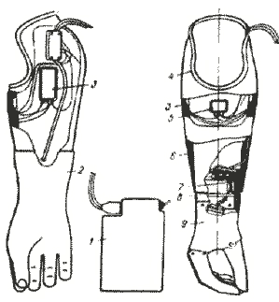

Рис.1 Протез предплечья со встроенной системой биоэлектрическогоуправления.

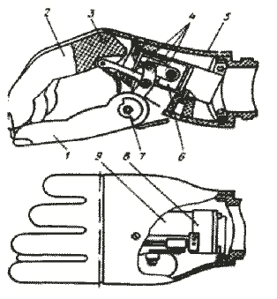

Рис. 2. Кисть с электромеханическим приводом.

I пальца, микроэлектродвигателя *9* с редуктором 8, системы рычагов *4,* соединяющих ползун винтовой пары 6 редуктора с пальцами кисти. Пальцы кисти вращаются вокруг осей 7 и *3.* При изменении направления вращении якоря электродвигателя движение пальцев кисти меняется на противоположное, так что, управляя вращением якоря, можно выполнять сгибание и разгибание пальцев. Изменение направления вращения якоря в данной конструкции осуществляется путем. Изменения полярности подводимого к электродвигателю напряжения от источника питания.

Привод механизма состоит из электродвигателя 1 (рис. 3), эластичной муфты *2,* редуктора *3,* состоящего из зубчатых колес Zi—Z4 винтовой передачи, включающей в себя трехзаходный винт *8* и ползун *9,* направляющих стержней *11* для ползуна *9,* упорного подшипника *б,* муфты обгона 7. Упорный подшипник *б* и муфта обгона 7 заключены в корпус *5.* Вращение вала электродвигателя *1* через эластичную муфту *2* передается на зубчатые колеса Z/—Z* и через них — последовательно на муфту обгона 7 и трехзаходный винт *8.* При вращении винта *8* ползун 9 совершает поступательное движение относительно направляющих стержней *11* и приводит в движение систему рычагов *10* пальцев кисти, шарнирно связанных с ползуном *9.* Пальцы кисти при этом совершают сгибательные или разгибательные движения в зависимости от направления вращения вала электродвигателя.

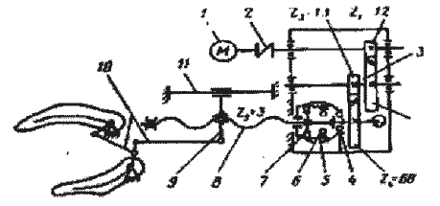

Рис. 3. Кинематическая схема механизма кисти.

Муфта обгона 7 служит для автоматической смены упорного подшипника скольжения, обеспечивающего самоторможение при передаче движения от ползуна к двигателю, на подшипник *6* качения, позволяющий достичь высокого КПД при передаче движения от двигателя к ползуну.

При вращении винта *8* в направлении, соответствующем смыканию пальцев (движение на схват) и передаче мощности от электродвигателя к винту, винт 5 в корпусе *5* благодаря обгонной муфте *8* свободно прокручивается и упорным подшипником в данном случае является шариковый подшипник муфты обгона 7. При передаче мощности от винта к двигателю и при вращении винта в обратном направлении вращается корпус 5. В этом случае упорным подшипником является подшипник скольжения, образованный торцом корпуса 5. При раскрытии пальцев за счет вращения электродвигателя роль упорного подшипника выполняет шариковый подшипник *4.* При схвате предмета пальцами кисти па ползуне *9* возникает сила, направленная вдоль оси винта к пальцам кисти. Эта сила через винт *8* прижимает торец корпуса 5 обгонной муфты к корпусу редуктора *3* и создает условие торможения привода за счет силы трения. Винт *8* в этом случае фиксируется от проворачивания с помощью двух шариков муфты обгона 7 и специальных косых выемок в корпусе 5, что обеспечивает фиксацию пальцев кисти при схвате. Гильза предплечья обычно изготовляется из слоистого пластика по индивидуальному гипсовому слойку с культи и удерживается на культе с помощью ремешкового крепления или с помощью шинно - кожаной манжеты, называемой гильзой плеча, изготовляемой также индивидуально. В последнее время в практике протезирования широкое распространение получила так называемая неспадающая гильза предплечья (см. рис. 1).

Такое крепление освобождает от дополнительных устройств для удержания протеза на культе. По-видимому, неспадающей гильзе из-за ее преимуществ следует отдавать предпочтение при изготовлении протезов предплечья, так как опыт показывает, что она успешно может быть использована в большинстве случаев протезирования.

Механизм пассивной ротации кисти служит дли подвижного и разъемного соединения кисти с гильзой предплечья и позволяет пассивно устанавливать в нужном положении кисть при пользовании протезом. Механизм состоит из двух пластмассовых колец, одно из которых имеет углубления, распределенные неравномерно по внутреннему краю, и соединяется с гильзой предплечья. Другое кольцо имеет выступы по наружному краю, точно соответствующие углублениям в первом кольце, и соединяется с корпусом кисти.

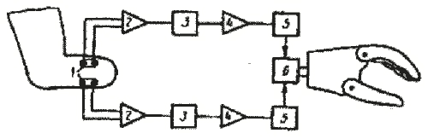

Рис 4. Блок-схема управления протезом.

При соединении гильзы с кистью кольцо с выступами заводится в кольцо с углублениями и поворачивается в нем на пол-оборота. Благодаря неравномерности расположения по окружности колец выступов н углублении, кисть прочно и в то же время подвижно с неко­торым трением соединяется с гильзой предплечья, позволяя осуществлять пассивные пронацию и супинацию кисти.

Усилители напряжения 3 (см. рис. 1), усилитель мощности 8, стабилизатор питания с электродом «Масса» 5 образуют двухканальную электронную систему управления. Система управления предназначена для усиления мощности биоэлектрических потен­циалов, отводимых мышц культи поверхностными электродами, соединенными со входами системы. Управление протезом поясняется блок-схемой (рис. 4). При напряжении (сокращении) одной из групп мышц культи предплечья биоэлектрический сигнал с этих мышц отводится одной из пар электродов 1 токоотводящего устройства и подается на вход одного из каналов системы управления. Сигнал в усилителе напряжения 2 усиливается по амплитуде. Усиленный сигнал вы­прямляется и сглаживается в активном детекторе 3, а затем усиливается по току в усилителе мощности 4. Таким образом, при сокращении управляющих мышц, т. с. при подаче на вход усилителя биоэлектрического сигнала определенной амплитуды выходное реле 5 в нагрузке усилителя мощности 4 данного канала срабатывает и подключает через своп контакты электродвигатель б привода кисти к источнику питания. Пальцы кисти, связанные с приводом, совершают при этом движение, например, сгибание. Прекращение подачи сигнала, т. е. расслабление управляющих мышц, вызывает остановку и фиксацию пальцев в данном положении. Подача биоэлектрического сигнала на вход второго канала усилителя, т. е. сокращение мышцы-антагониста, вызывает соответственно срабатывание выходного реле этого канала, и электродвигатель привода кисти подключается к источнику питания в противоположной полярности, что обусловливает вращение вала в противоположном направлении, следовательно, пальцы кисти в этом случае будут разгибаться.

Таким образом, подавая попеременно на входы каналов системы управления био­электрические сигналы величиной выше порога срабатывания, можно управлять движением пальцев кисти протеза в ключевом режиме, т.е. по принципу включено-выключено. Блок питания представляет собой батарею из 10 последовательно соединенных аккумуляторов типа ЦНК-0,45. Номинальное напряжение батареи составляет 12,5 В. Блок питания соединяется с усилителем биопотенциалов посредством гибкого кабеля и электрического двухштыревого разъема и при ношении протеза размещается в карманах одежды или на поясе инвалида.

Косметическая оболочка (перчатка) на кисть изготовляется в основном из вспененного поливинилхлорида по специальным формам. Масса протеза (без усилится и блока питания) составляет в среднем 0,8-0,9 кг, масса усилителя —0,12 кг , масса блока питания —0,32 кг; габаритные размеры—138x78x18 мм. Сила схвата на концах пальцев искусственной кисти — не менее 20 Н.

**Протез предплечья с устройством обратной связи**

Протез предназначен для больных после ампутации предплечья на уровне, не превышающем 6 см от локтевого сустава. Укорочение предплечья должно быть не менее 7,5 см по сравнению с нормой. Таким образом, протез может быть назначен больным с культей предплечья на уровне средней трети.

Особенностью данной конструкции протеза является возможность управления скоростью перемещения пальцев искусственной кисти и величиной силы схвата. Управление скоростью перемещении н силой схвата осуществляется изменением амплитуды биоэлектрического сигнала, подаваемого па вход системы управлении, т. с. изменением степени сокращении (напряжения) управляющих мышц культи. Скорость перемещения пальцев кисти находится в прямой зависимости от степени напряжения мышц культи, а сила схвата — от времени подачи (продолжительности) управляющего сигнала на вход системы управления. Протез состоит из следующих основных узлов: кисти *9* (рис. 5) с электромеханическим приводом, усилителя мощности с преобразователем и узлом обратной связи *8,* электромагнитного вибратора 7, гильзы предплечья *б,* электрода «Масса» 5, усилителей напряжения *4,* распределительной коробки *3,* соединительного кабеля *2,* блока питания 1, датчика давления *10.* Принцип действия протеза с устройством обратной связи существенно отличается от принципа действия описанных ранее протезов, в которых система управления работает *в* ключевом режиме. Управление протезом может быть пояснено с помощью блок-схемы (рис. 6). Биоэлектрические сигналы отводятся с помощью поверхностных электродов *1* с мышц культи, предварительно усиливаются по амплитуде в усилителях *2* напряжения, детектируются и усиливаются по току в интеграторах *3,* затем преобразовываются частотно-импульсным преобразователем *4* в последовательность прямоугольных импульсов, изменяющихся по длительности и частоте пропорционально амплитуде отводимого с мышц управляющего сигнала. Далее преобразованный сигнал поступает в усилитель мощности 5, в нагрузке которого через коммутаторы *б* включен электродвигатель привода кисти 7. При сокращении управляющей мышцы, например сгибателей кисти, биоэлектрический сигнал через усилитель *2* и интегратор *3* одного из каналов вызывает первоначально срабатывание коммутатора *б* в данном канале системы, в результате чего электродвигатель 7 привода подключается к усилителю мощности 5, а затем срабатывает преобразователь *4* и через усилитель мощности сигнал вызывает сгибание пальцев искусственной кисти.

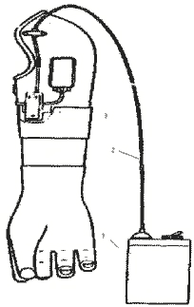

Рис. 5 Протез предплечья с блоком обратной связи.

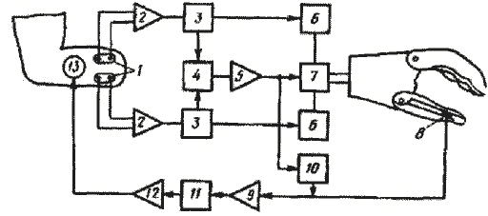

Рис. 6. Блок-схема управления протезом с устройством обратной связи.

Аналогично работает и второй канал, управляющий разгибанием пальцев кисти от мышц-разгибателей. Плавно изменяя амплитуду сигнала с мышцы, можно плавно изменять скорость движения пальцев кисти. Система обратной связи состоит из датчика давления 8, расположенного в 1 пальце кисти, усилителя *9,* усиливающего сигналы датчика давления, звена *10,* ограничивающего время работы преобразователя *11,* преобразующего непрерывный сигнал датчика в импульсные дискретные сигналы, усилителя мощности *12* и электромагнитного вибратора *13,* сердечник которого при надетом протезе касается кожи культи. При схвате предмет воздействует на датчик, который изменяет свое электрическое сопротивление при сдавливании и воздействует в свою очередь па преобразователь 11, генерирующий прямоугольные импульсы, частота следования которых прямо пропорциональна силе, действующей па датчик.

Прямоугольные импульсы снова усиливаются по мощности и приводят в действие электромагнитный вибратор *13,* включенный в качестве нагрузки *Ц,* усилителе *12.* Колебания сердечника вибратора воспринимаются человеком через кожу культи, и по частоте вибрации сердечника определяется сила схвата на концах пальцев искусственной кисти. Чтобы у человека не возникала адаптация к вибрационному раздражению культи, информация о силе схвата поступает не постоянно, а через звено *10,* которое ограничивает по времени вибрационное раздражение. Установлено, что промежуток времени, равный 1,5—3 с, достаточен для распознавания величины силы схвата.

**ЛИТЕРАТУРА**

1. Белова А.Н. Нейрореабилитация.-М. Антидор, 2000 г. – 568с.

2. Прикладная лазерная медицина. Под ред. Х.П. Берлиена, Г.И. Мюллера.- М.: Интерэкспорт, 2007г.

3. Александровский А.А. Компьютеризованная кардиология. Саранск; "Красный Октябрь" 2005: 197.

4. Разработка и постановка медицинских изделий на производство. Государственный стандарт Республики БеларусьСТБ 1019-2000.

5. Штарк М.Б., Скок А.Б. Применение электроэнцефалографического биоуправления в клинической практике. М. - 2004 г

6. Боголюбов В.М., Пономаренко Г.Н. Общая физиотерапия. М.,СПб.: СЛП, 2008.

7. Ультрафиолетовое излучение в профилактике инфекционных заболеваний./ А.Л. Вассерман, М.Г. Шандала, В. Г.Юзбашев. М. 2003г.